Puzzle - Moisture sensor 湿度传感器

产品简介
Moisture Sensor可以用来探测土壤的湿度。把它应用到你的盆栽里吧，这样你的盆栽就可以在口渴的时候向你求助了。

产品特点
- 基于土壤电阻率变化的测量
- 即插即用
- 盆栽爱好者必备良友

规格参数
项目 | 条件 | 最小值 | 典型值 | 最大值 | 单位
电压 | - | 3.3 | / | 5 | V
电流 | - | 0 | / | 35 | mA
输出值 | 干燥土壤 | 0 | ~ | 300 | /
输出值 | 湿润土壤 | 300 | ~ | 700 | /
输出值 | 水中 | 700 | ~ | 950 | /

应用示例
接下来是一个简单的用Moisture Sensor探测土壤湿度的示例。
1. 将Moisture Sensor连接到Puzzle - Base Shield上的模拟输入接口A0，然后将其插入土壤当中。
2. 将Puzzle - Base Shield安装到主控上，再把主控连接上电脑。
完成后，硬件应该是如下图一样的：

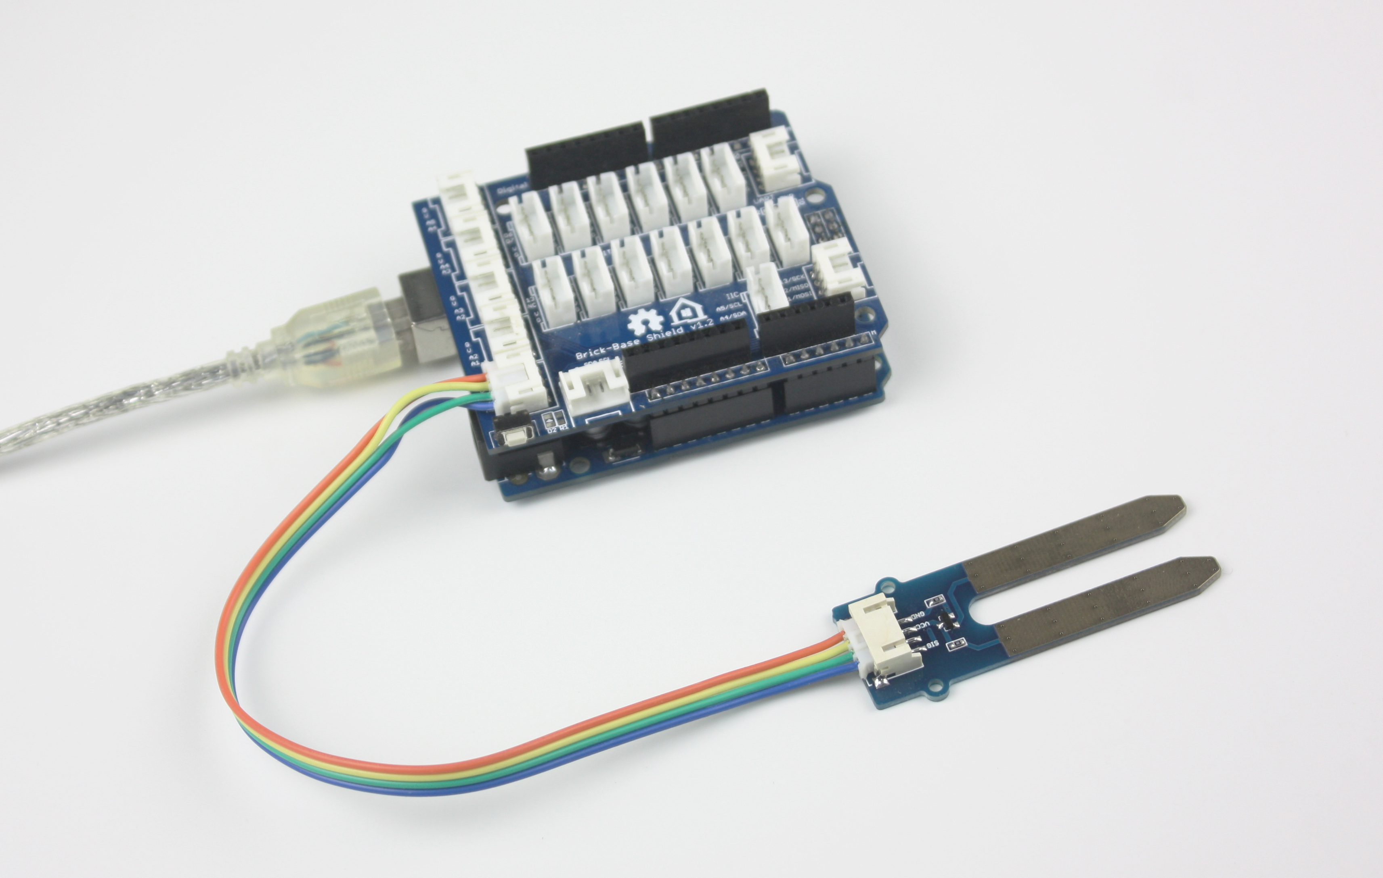
Note: Moisture Sensor电路的部分不能够被水直接淋到，否则将有可能导致损坏。所以，用于户外或环境中可能有水溅到电路部分的情况时，请为其作必要的保护。
3. 将下面的代码拷贝到一个新的Arduino sketch上。

int sensorPin = A0; // select the input pin for the potentiometer
int sensorValue = 0; // variable to store the value coming from the sensor

void setup() {
// declare the ledPin as an OUTPUT:
Serial.begin(9600);
}

void loop() {
// read the value from the sensor:
sensorValue = analogRead(sensorPin);
delay(1000);
Serial.print("sensor = " );
Serial.println(sensorValue);
}

4.将代码下载到你的主控上，如果你不了解如何下载代码，请点击这里。
5. 我们在不同的湿度条件下做了以下的测试，从串口中可以看到对应的读数。

插图

参考资料
- Puzzle-_Moisture_Sensor 电路图文件

